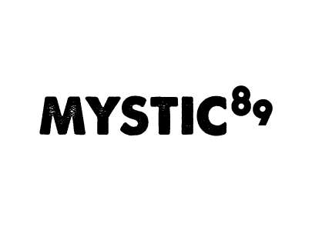
2014 미스틱89 오디션 지원
증 명 사 진 | 지 원 부 문 (해당 항목만 기재)
 | 가수 / 연기자 / 밴드(연주) / 작곡 및 작사
영상 유튜브 링크
(가수 / 밴드(연주) 부문에만 해당하며 필수 기재)
 | 가 요 | http://
 | 팝 송 | http://
 | 특 기  (랩/안무/연주/연기 등) | http://
개인정보 | 이 름 |  | 성 별
 | 생년월일 | YYYY/MM/DD | 연 령 | 만 세
연락처 | 주 소
 | 이메일
 | 전화번호 |  | 휴대폰
신체사이즈 | 신 장 | cm | 체 중 | kg
학교/직업
취미
활동경력

